 |  |  | Ciamis
Nomor | : |  |  | Kepada :
Lampiran | : | Berkas | Yth. | Kepala DPUPRP
Perihal | : | Permohonan Persetujuan Kesesuaian Kegiatan Pemanfaatan Ruang (PKKPR) |  | Kabupaten Ciamis  di -
 |  |  |  | C I A M I S

Bersama ini disampaikan dengan hormat, bahwa yang bertanda tangan di bawah ini, saya :
Nama | :
KTP No. | :
Alamat Lengkap | :
Umur | : | 86 TAHUN
Pekerjaan | :
Nomor Telepon | :
Dalam hal ini bertindak untuk dan atas nama diri sendiri/kuasa dari *) :
Nama | : | ………………………………………………………………………………………….
KTP No. | : | ………………………………………………………………………………………….
Alamat Lengkap | : | ………………………………………………………………………………………….
 |  | ………………………………………………………………………………………….
Umur | : | ………………………………………………………………………………………….
Pekerjaan | : | ………………………………………………………………………………………….
Nomor Telepon | : | ………………………………………………………………………………………….
Berdasarkan surat kuasa Nomor : …………………………………. Tanggal…………………., dengan ini mengajukan permohonan Kerangka Rencana Kota (KRK), dengan data-data tanah sebagai berikut :
Jenis Tanah | : | DARATAN
Penggunaan tanah saat ini | : | RUMAH TINGGAL
Luas Tanah | : | 386 m²
No. Hak/Persil/Kohir*) | :
Lokasi Tanah | : | Blok/RT/RW | : | SUKASARI
 |  | Dusun/Lingkungan | : | SUKAMANAH
 |  | Desa/Kelurahan | : | SUKAKERTA
 |  | Kecamatan | : | PANUMBANGAN
Rencana Luas Bangunan | : | 50 m²
Rencana Jumlah Lantai | : | 1 LANTAI
Jenis Usaha | : | LEMBAGA PENDIDIKAN
Sebagai bahan pertimbangan, bersama ini saya lampirkan :
No | Persyaratan | Ketersediaan
1. | Fotokopi Kartu Tanda Penduduk (KTP)/tanda pengenal lainnya | Ada/Tidak
2. | Informasi penguasaan tanah dan SPPT terakhir | Ada/Tidak
3. | Koordinat lokasi (titik dan polygon) | Ada/Tidak
4. | Rencana Teknis Bangunan (Siteplan) | Ada/Tidak

Demikian surat permohonan ini saya buat dengan sesungguhnya, mohon agar menjadi maklum adanya.

Ciamis, 13 Februari 2024
Materai
Rp 10.000,-
…………………………

*) Coret yang tidak perlu.

ALAMAT

Dsn. Sukamanah RT 002, RW 002, Desa Sukakerta, Kecamatan Panumbangan, Kabupaten Ciamis
MAPS -7.148296, 108.214300

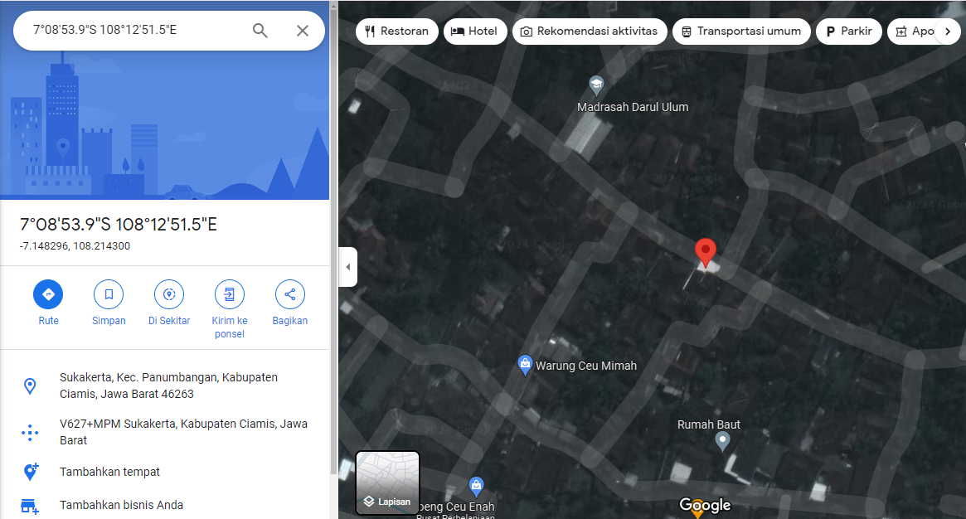

FOTO KTP

FOTO NPWP



